596 | Appuntamento settimanale con la  metafisica realistico integrale
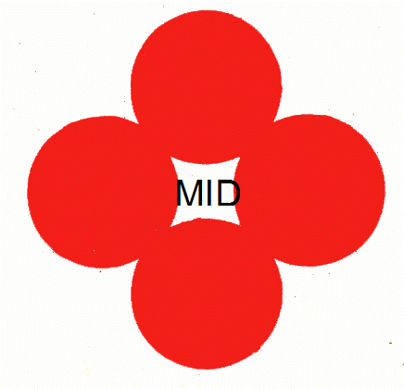 | 5 - La società del futuro
www.nuovacostruttivita.it  E-mail: roberto@dntt.it | Il futuro dell'uomo non è solo futuro religioso, è anche un futuro civico. Ed è il suo futuro civico a preoccupare ed appassionare di più, anche se, dal punto di vista evangelico, è il futuro religioso che più importa. D'altra parte lo stesso
futuro religioso è condizionato dal futuro civico, almeno in questo senso: se il futuro dell'uomo diventa impossibile, sino magari a determinare la fine dell'esistenza dell'umanità, il futuro religioso « storico » dell'uomo non ha più ragion d'essere. La prima cosa da notare è che il futuro della società civile non è univoco come invece lo è per la Chiesa. Il futuro della società civile dipende appunto dalla natura prevalente, e dalla natura prevalente dipenderà la società del futuro.
Una cosa certa è che la società del futuro sarà società dinamica ed esisterà come società dinamica, il suo essere e il suo esistere cadono necessariamente sotto il dominio dell'ideologia come anima della prassi costruttiva di essa.
In che modo l'ideologia costruisce la società? Imponendole una determinata natura, per cui l'essere e l'esistere della società civile viene a dipendere dall'ideologia. La società del futuro quindi, e quanto al suo essere e quanto al suo esistere, sarà quella dell'ideologia prevalente.
Le affermazioni fatte, confermate ormai da un'esperienza vissuta facilmente proiettabile nell'avvenire, ci indicano qual è il meccanismo che determina la società del futuro, ma non ci dicono ancora quale sarà e come sarà.
II meccanismo è quello ideologico, e la società del futuro determinata da esso dipende in definitiva dall'uomo stesso: dal suo uso del meccanismo ideologico. Fondamentalmente questo può venire usato in due modi diversi: nel modo giusto, dando libero corso all'ideologia vera, o in modo sbagliato, dando corso a ideologie false.
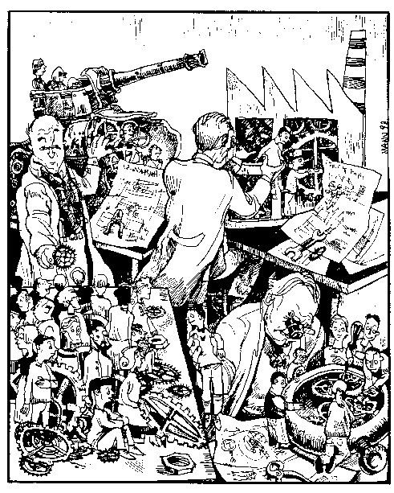
La verità o meno di una ideologia non dipende dal suo successo, ma dalla verità o falsità della natura che impone alla società, coincidente col tipo di società che l'ideologia costruisce. Tutto questo è « giudicabile », proprio nel senso del vero e del falso, del bene e del male; e perché giudicabile, è anche possibile giungere a indicare la vera natura dell'attuale società dinamica, e dunque l'ideologia vera. Per garantire questa possibilità basta la capacità di giudizio. Per negarla bisogna negare la capacità di giudizio. Il che nessuno è disposto a fare, almeno in rapporto a se stesso.
Il retto uso, realistico e oggettivo, di questa capacità di giudizio ci ha portato a concludere che la vera natura della nuova società dinamica è la natura dinontorganica di essa, assunta ideologia dinontorganica. Il futuro della società civile quindi può dipendere, deve dipendere, dall'ideologia dinontorganica. La società del futuro dovrà essere società dinontorganica. Lo sarà effettivamente? E come lo sarà?
(segue)
Comunicare è facile!!!! Clicca sull'azzurro!
Vuoi segnalare un nuovo indirizzo tuo o di qualche interessato? roberto@dntt.it
Desideri essere lasciato in pace? Roberto.Roggero@poste.it
Hai suggerimenti da dare? Oppure hai bisogno di chiarimenti, informazioni, arretrati, libri,... ? info@lucacipriani.it

